**1.理论推导**

稳态固体导热方程：



其中



z向与θ向推导过程基本一致，后续以z向为例，θ向仅需进行相应变量的替换。

温度展开：



多项式函数的表达式为：







边界热流：





横向积分方程：



其中：对于z向，=1，对于θ向，=











边界温度：





平均温度：



平源近似、平泄漏近似：







Z向平衡方程：



联立(1.14)、(1.15)、(1.16)得







记



则有



其中



将式(1.7)、(1.8)代入(1.25)得





其中



整理式(1.27)、(1.28)得





其中



节块内连续边界条件：





代入式(1.30)、(1.31)得z向三点格式的热流离散方程：



r向(仅给出形式上较z向有区别的表达式)：

































边界条件的处理：

1.第一类边界条件（定温边界条件）：





2.第二类边界条件（给定热流）：





3.第三类边界条件（规定了边界上固体与周围流体间的表面传热系数及周围流体的温度）







根据以上表达式，第一、三类边界条件可以统一写为：

左、右两侧：





其中



最左侧节块的离散方程变为：



最右侧节块的离散方程变为：



对第二类边界条件，离散方程直接改写为即可。

另外，对于两种固体材料的接触面，采用边界连续条件，处理方式与节块内边界条件相同。

特别地，计算r向时，对于圆柱轴线上的点，采用对称边界条件，即



平均温度的计算：

热流平衡方程：



联立式(1.18)、(1.19)、(1.24)、(1.26)、(1.27)得



整理得



**2.计算流程**

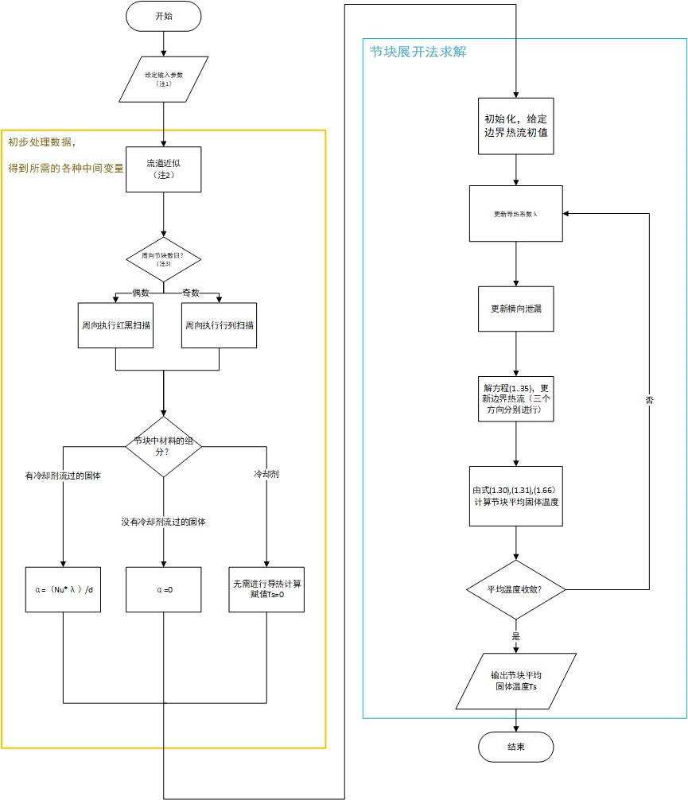

图2-1 导热模块计算流程

注1 输入参数

1.材料

1.1 材料种类

球床、反射层石墨、碳砖、石墨吸收球、混凝土、压力容器、保温层……

1.2 材料孔隙率、热源密度

仅对堆芯进行输入，其他区域赋值为0

2.几何

2.1 节块划分

对于简单的测试算例，仅给出三个方向的节块数量、各节块尺寸即可

对于实际的反应堆，进行流道近似，节块的划分也相应地进行调整(详见注2)。

2.2 材料布置、DOSIS分布

3.边界条件

边界条件拟按照节块填写，对每个节块，分别填写其六个面的边界。

外边界：定温边界、绝热边界

内边界：换热边界(此处存疑，待后续查阅程序)、连续边界、固体定温边界

4.流体温度

5.流体部分的输入参数

用于计算固气换热系数

注2 流道近似

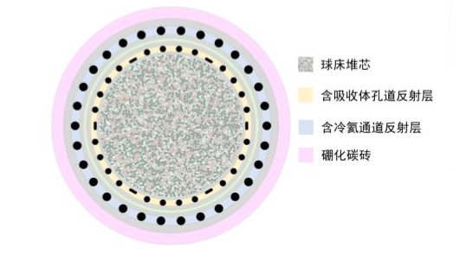

图2-2 高温气冷堆径向视图

输入卡片中，不再输入周向节块数目，改为输入孔道半径与孔道数目N(HTR-PM中N=30)，节块数目num_theta=2N

节块尺寸：

周向：



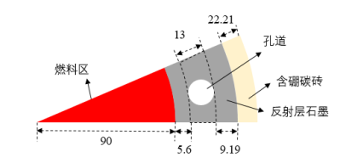

图2-3 含孔道反射层(圆孔道)非均匀模型

轴向：

方案一：固定轴向尺寸，部分区域均匀化

以图2-3为例，节块尺寸按照图中的标注划分

均匀化的导热系数通过加权平均得到，即



其中



方案二：调整轴向尺寸，将圆形孔道近似为扇形孔道，精细化

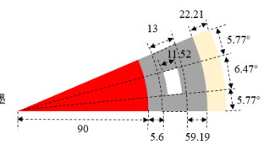

图2-4 含孔道反射层(扇形孔道)非均匀模型

根据近似前后截面积相等，有：



得修正后的轴向节块尺寸：



按照此方案近似，得到的扇形节块左端位置不变，右端缩短。相应地，其右侧节块右端位置不变，左端延长。

方案三：反射层打混平均，全部均匀化(VSOP采用此方式，届时可用于程序的验证)

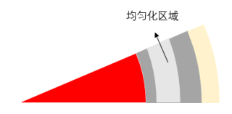

图2-5 含孔道反射层均匀化模型

均匀化的导热系数通过加权平均得到：



其中



注3 按照真实堆型，周向节块数目可以固定为偶数个，默认进行红黑扫描，则无需编写行列扫描部分的代码

注4 材料导热率的计算方法

4.1球床：ZBS-R模型



4.2反射层石墨(侧反射层、其他石墨构件)

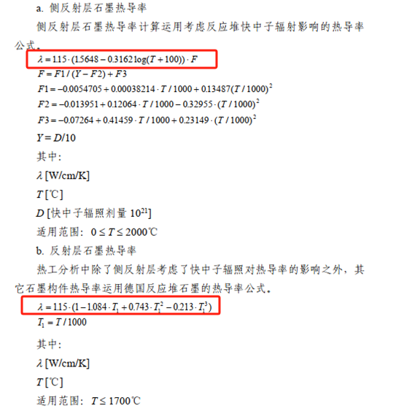

4.3 碳砖：

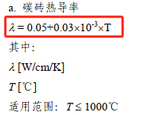

4.4 石墨吸收球、混凝土、压力容器、保温层……

VSOP中有相关公式，待调研

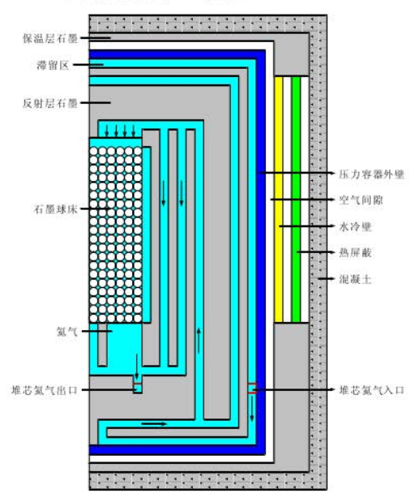

图2-6 计算模型简图

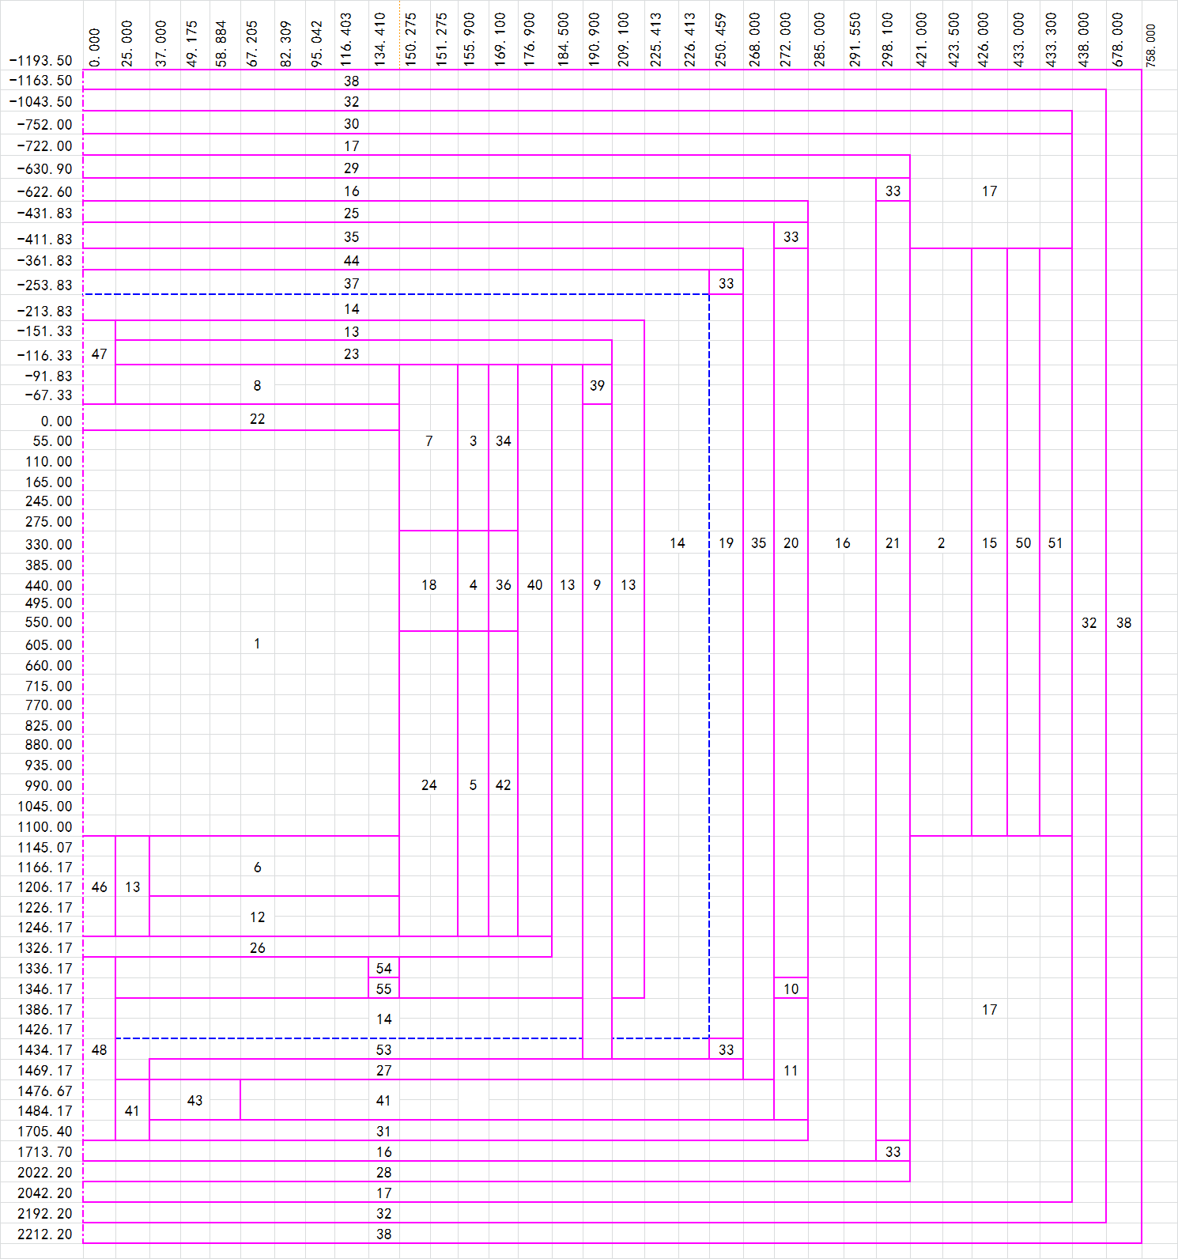

1: 堆芯；2: 水冷壁；3,4,5: 控制棒孔道；6: 上底反射层流道；

7,18,24,34,36,42,13:反射层；8: 顶反射层流道；9: 冷氦上升流道；

10: 冷却剂入口；11: 冷氦入流腔；12: 下底反射层流道；14: 碳砖；

15,21,28,29,30,51: 空气隙；16: 压力容器；17: 保温层；

19,20,25,44: 氦气隙；22: 堆顶空腔；23: 冷氦联箱；26: 热氦联箱；

27: 堆底空腔；31: 压力容器底部空腔；32: 混凝土壁；33: 空腔；

35,41,53: 堆芯壳及底部金属支撑；37: 堆顶金属隔板；38: 空气边界；

39: 冷氦流道出口节流孔；40: 漏流；43: 堆底上升流道；46: 卸料管1；

47: 进料管；48: 卸料管2；50: 水冷壁外侧金属隔板；54,55: 汇

图2-7 HTR-PM导热计算模型